选择题

1.挣值分析的三个基本参数不包括：(D)

A.计划值（PV） B.实际成本（AC）

C.挣值（EV） D. 成本偏差（CV）

2.你是一个项目的项目经理，经过讨论得到以下活动间的依赖关系，活动A可以立即开始，估计其持续时间为3周；活动B在活动A结束后开始，估计其持续时间为3周；活动C在活动A完成后开始，其持续时间估算为6周；活动D在活动B结束后开始，其持续时间估算为8周；活动E在活动C和活动D完成后开始，估计其持续时间为4周。现在如果活动C现在的资源被另一种能力差一些的资源取代了，从而活动C的持续时间延长到10周，这将对项目的影响是（A）。

A.没有影响 B.工期增加5周 C.工期增加10周 D.工期缩短5周

3.趋势分析常被用来监控（D）

A.错误原因 B.质量保证计划

C.客户满意度 D.技术、成本和进度绩效

4.下列哪种方法可以通过分析进度灵活性最小的活动系列来预测项目所需工期？（C）

A.紧前关系绘图法（PDM） B. 甘特图（Gantt chart）

C. 关键路径法（CPM） D.计划评审技术（PERT）

5.进度偏差SV<0（为负值）时，表示（B）

A.进度提前 B.进度延迟

C.实际消耗工时（或成本）低于预算值，即项目有结余或效率高

D.实施成本过高，即实际消耗工时（或成本）超过预算值，即项目超支

填空题

1. 表示甘特图有两种方式，一种是（棒状图），另一种用三角形表示，其中空心表示计划时间， 实心表示实际时间。

2. 关键链法和关键路径法是有区别的，其中（关键链路法）是工作安排尽早开始，尽可能提前。

3. 对于一个组织的管理而言，主要包括战略管理，运作管理，（项目管理）

4.CPI指的是（项目挣值与实际费用之比（或工时值之比））

5.进展信息的频度依赖于项目的规模和（风险级别）

判断题

1.延迟图中延迟线越弯曲，对计划的偏离就越大。（T）

2. 成本执行指标（CPI）>1时，表示超出预算，即实际费用高于预算费用。(表示低于预算，即实际费用低于预算费用)（F）

3.加快非关键路径上的活动（不）会使项目的完成日期提前。（F）

4.BCWS(PV)是指在给定期间内，对计划要做的活动所做的成本估算。（T）

5.范围验证是为了确保所有产品交付物已经被满意地完成。（F）

分析：范围验证是通过验证可交付物和工作结果，确保它们全部被正确地和满意地完成，要验证的不仅仅是产品交付物，而是所有工作范围。

简答题

1. 写出挣值分析法的四个评价指标

进度偏差（SV）、成本偏差（CV）、成本执行指标（CPI）和进度执行指标（SPI）

1. 几乎所有项目都会延期和遭到意外事件，为了使项目返回预期目标，有哪两种主要策略

（1）.所得关键路径 （2）.改变活动优先级

3. 甘特图的缺点有哪些?

甘特图不能明显地表示各种任务彼此间的依赖关系，也不能明显地表示关 键路径和关键任务，进度计划中的关键部分不明确。因此，在管理大型软件项目时，仅用甘 特图是不够的，而网路图可以反映任务的起止日期变化对整个项目的影响。

4.简述变更控制的规程

1. 一个或者多个用户也许认识到需要修改系统，并且要求将变更请求交给开发者。
2. 用户管理部门对该变更请求给予考虑，如果同意，就将该变更请求交到开发者管理部门。在客户团体和开发管理部门之间，建立单一的授权渠道来管理变更请求（RFC）是很重要的。并且对于客户团队进行了过滤以保证变更请求是真正有益的
3. 开发者管理部门委派一名开发人员审查该变更请求，并报告该变更的实用性和实现该变更的花费。
4. 开发管理部门根据调查结果，在报告给用户管理部门，由用户管理部门根据成本报价，决定是否实施该变更
5. 代表了主要的利益相关者的个人和团队，用户、开发人员以及项目发起人有权为变更请求排定优先级别，这个最终将由项目委员会或者对等结构审批
6. 一旦变更申请被批准，一个或更多的开发人员将授权获取主产品的腹部进行修改。
7. 修改副本
8. 当产品的新版本开发完成后，要通知用户管理部门，并将该软件副本发布给用户进行验收测试
9. 产品通过用户测试后，要授权软件的运行发布，替换配置项中的原版副本

详情见书P169

5. 综合变更控制在软件项目中有什么重要作用，请给出３条关于软件项目变更控制的建议。

答：变更控制的目的并不是控制变更的发生，而是对变更进行管理，确保变更有序进行。对于软件开发项目来说，发生变更的环节比较多，因此变更控制显得格外重要。变更控制的目的是管理变化。如果变更没有控制好，可能会导致项目延期交付或者项目成本太大等，最终导致项目失败。所以事前要明确定义，事中要严格执行。实施变更之前有四个重要控制点：授权、审核、评估和确认。在实施过程要进行跟踪和验证，确保变更被正确执行。

建议：

（1）、要有明确的授权。事先应该明确客户方有权提出变更申请的人员和实施方有权受理变更的人员，并要控制双方人数。

（2）、要对变更进行必要的审核。并不是所有的变更都要修改，也不是所有变更都要立刻修改，审核的目的就是为了决定是否需要修改和什么时候修改。

（3）、要对变更的影响进行评估。变更都是有代价的，应该评估一下变更的代价和对项目的影响，要让客户了解变更的后果，并与客户一起做判断。

（4）、应该让客户确认是否接受变更的代价。

计算题

1. 某项目由1、2、3、4四个任务构成，该项目目前执行到了第6周末，该项工作在其工期内的每周计划成本、每周实际成本和计划工作量完成情况如下图所示。

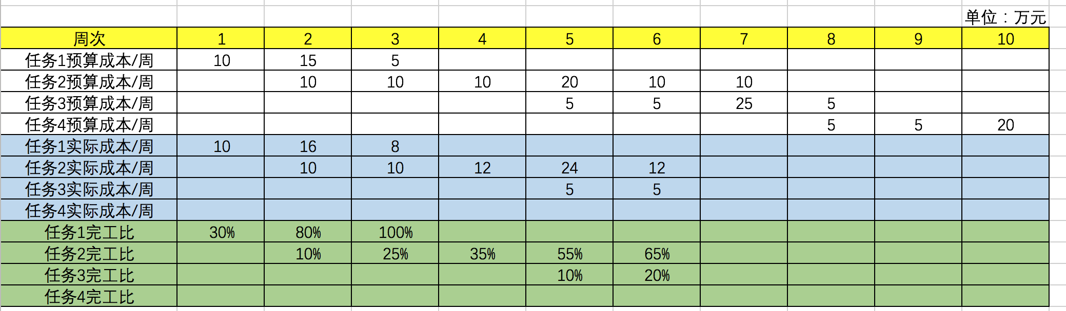

1. 根据图中提供的信息，计算出截止第6周末，该项目的BCWS、ACWP和BCWP参数将结果直接填写在下表中：

|  |  |  |  |  |
| --- | --- | --- | --- | --- |
| 任务名称 | 状态 | BCWS（万元） | ACWP（万元） | BCWP(万元) |
| 1 | 完成 | 30 | 34 | 30*100%=30 |
| 2 | 开始 | 60 | 68 | 70*65%=45.5 |
| 3 | 开始 | 10 | 10 | 40*20%=8 |
| 4 | 未开始 | 0 | 0 | 30*0%=0 |
| 总计 | ____ | 100 | 112 | 83.5 |

BCWS：计划工作量的预算费用

ACWP：已完成工作量的实际费用

BCWP：已完成工作量的预算成本

1. 计算第6周末的成本偏差CV、进度偏差SV，并说明结果的实际含义

第6周末的成本偏差CV=BCWP-ACWP=83.5-112=-28.5 表明项目成本超支

第6周末的进度偏差SV=BCWP-BCWS=83.5-100=-16.5 表明项目进度延误

1. 如果预计完成剩余的工作，仍然会延续目前（第6周末）的偏差情况，完成整个项目实际需要投入多少资金？写出计算过程。

预算完工成本=总预算成本/CPI=总预算成本/（BCWP/ACWP）=170/(83.5/112)=228.02万元